**Coloration de Gram**

Après avoir nettoyé le colorant avec de l’alcool, les bactéries **gram +** sont **violettes** tandis que les **gram -** deviennent **roses**. Les bactéries **gram +** ont une **paroi de peptidoglycanes épaisse** qui est **imperméable à l’alcool** c’est pourquoi, elles conservent la couleur **violette**.

**Besoins nutritionnels**

**Le bouillon nutritif (BN)** est un milieu ordinaire, non sélectif convenant au développement de la plupart des bactéries. Le milieu est **trouble** lorsque ce sont des bactéries peu exigeantes. A l’inverse, le milieu est **limpide** lorsque ce sont des bactéries exigeant un **facteur de croissance,** puisqu'il **n'y en a pas.**

**Milieu TSA :** **La gélose T.S.A. est un milieu solide, d'usage général, utilisé pour la croissance, l'isolement et le maintien des micro–organismes exigeants et non exigeants**

**Milieu Chapman :** Lagélose Chapman est le **milieu sélectif des** [**bactéries**](http://fr.wikipedia.org/wiki/Bact%C3%A9rie)[**halophiles**](http://fr.wikipedia.org/wiki/Halophile) et plusparticulièrement **fermentant le** [**mannitol**](http://fr.wikipedia.org/wiki/Mannitol). C'est un milieu **semi-synthétique**.

**Milieu Baird Parker** : est le **milieu sélectif des** [**S. aureus**](http://fr.wikipedia.org/wiki/Staphylococcus_aureus). Milieu **semi-synthétique**

**Différents types de colonies**

**Colonie S :** colonie de **petites à moyennes tailles**. Elles sont **nettes, brillantes et lisses** 🡺 Staph. epi.

**Colonie R** : colonie **rugueuses, plates et à bords irréguliers (perte Ag de surface)** 🡺 Bacillus subtilis

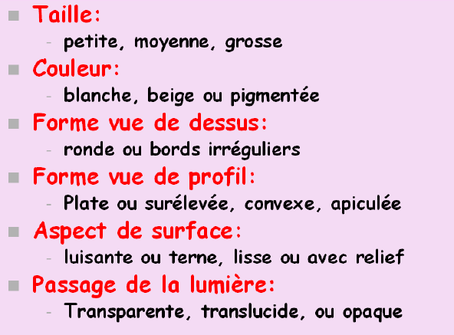**Colonie M :** **grosses colonies, opaques et coulantes.** Bactéries ayant une **capsule** 🡺 Klebsiella pneu.

**Les enzymes énergétiques**

**L’oxydase** permet de mettre en évidence le **cytochrome C**. Les cytochromes sont des transporteurs d’e- effectuant la **respiration aérobie**. Le **co-facteur** est le fer et **l’accepteur final d’e- est le O2**. (test positif= couleur **violette**)

**La catalase** est une **enzyme de détoxification**.

En présence d’O2, l’oxydation de beaucoup de substrats donne du **FADH2**. Une partie de ce dernier peut être **réoxydée** par de l'O2 à l’air, avec la formation de 2 produits toxiques qui doivent être détruits par des enzymes de détoxification : **eau oxygénée** et **ion superoxyde**.

(**test + si** **effervescence** lorsqu’on met une goutte **d’eau oxygénée**)

**Nitrate réductase**

La réduction des nitrates par la nitrate réductase se traduit par la **production de** **nitrites**. Parfois, certaines bactéries peuvent poursuivre cette réduction, jusqu’à une **dénitrification**.

**NO3- 🡪 NO2 🡪 N2 ou NH3**

**Test +** si après réactif **N1** solution **orange** ou

**Test+** si après réactif **N1 + N2 pas de changement de couleur**.

**Mise en évidence du type de métabolisme**

**Le milieu de Hugh et Leifson** permet de savoir si la bactérie utilise la **voie oxydative** (O2) ou **fermentaire** (sans O2). Un changement de couleur (**jaune**) **avec ou sans** **paraffine** est du à **l’acidification** du milieu. Cela signifie que des bactéries peuvent **dégrader le glucose** en présence ou absence de O2.

**Mise en évidence de la fermentation des sucres**

Méthode : tube à essai avec une cloche et de **l’eau peptonée colorée** au rouge de phénol.

Si le milieu est **jaune** et sans gaz ou avec gaz dans la cloche =**fermentation**

Si le milieu est **orange** = **respiration**

Le **changement de couleur** montre une **acidification du milieu et** donc la **dégradation du sucre**.

**Enzyme galactosidase**

Pour utiliser le lactose, une bactérie a besoin de l’enzyme **β-galactosidase** pour le dégrader.

Une **B -galactosidase perméase** membranaire qui permet la pénétration du lactose au travers de la membrane plasmique et une B –galactosidase. Ces deux enzymes sont synthétisées par la bactérie uniquement dans un milieu contenant du lactose.

Elle peut être mise en évidence avec le **test ONPG**

**Sources de protéines**

**Protéines** : **gélatine + caséine 🡪 enzymes = protéases**

**Acides aminés** : lysine, phénylalanine, tryptophane, aa soufrés (cystéine, cystine et méthionine)   
🡺 **LDC/LDA, PDA, TDA**

Urée

**Source des lipides**

**Ester  transformé en AG et alcool** 🡺 **estérase, lécithinase, lipoprotéinase**

**TG insoluble** : **tributyrine hydrolase**

**ADN** 🡪 nucléotides : **ADNase**

**Source de carbone**

**Chimiotrophe** : composés chimiques

**Phototrophe** : lumière

**Autotrophe** : CO2